به نام خدا

دانشگاه تهران

پردیس دانشکده‌های فنی

دانشکده برق و کامپیوتر



آزمایشگاه پایگاه‌داده

دستورکار شماره ۴

شماره دانشجویی

۸۱۰۱۹۶۴۴۳

**اردیبهشت ۱۴۰۰**

**هومان چمنی**

# گزارش فعالیت‌های انجام شده

بخش‌هایی که قبل از انجام کووری‌ها هستند

در گام ششم تمرین دیتابیس جدیدی به نام Freelancers ایجاد کردیم:

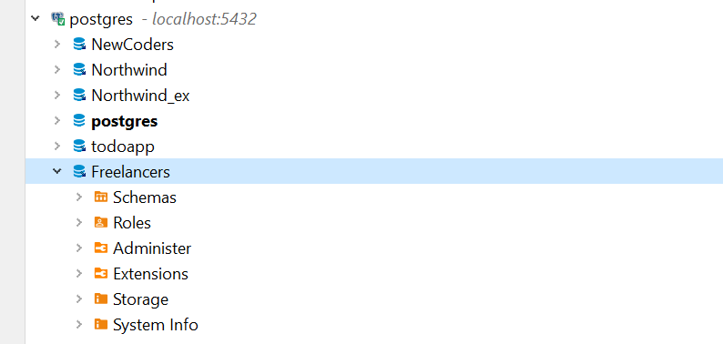

سپس در گام هفتم مطابق دستور گفته شده چهار شمای دیگر در کنار شمای اصلی که public می‌باشد ایجاد کردیم:

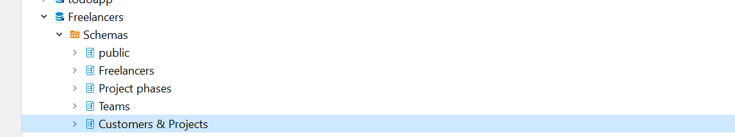

سپس در گام هشتم مطابق دستور گفته شده و شکل‌هایی که در لینک داده شده موجود بود اقدام به ساختن جداول و شکل دادن ارتباطات بین آنان کردیم که ۴ شمای اصلی و جداول هر کدام در شکل‌های زیر قابل مشاهده می‌باشند:

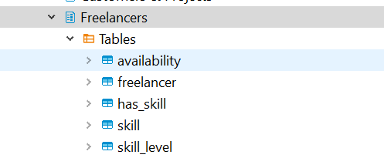

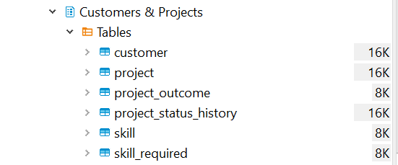

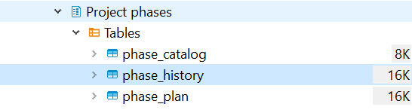



سپس در گام نهم نیز به طور مثال ارتباطات بین اجزای شمای Customers and Projects را نمایش می‌دهیم:

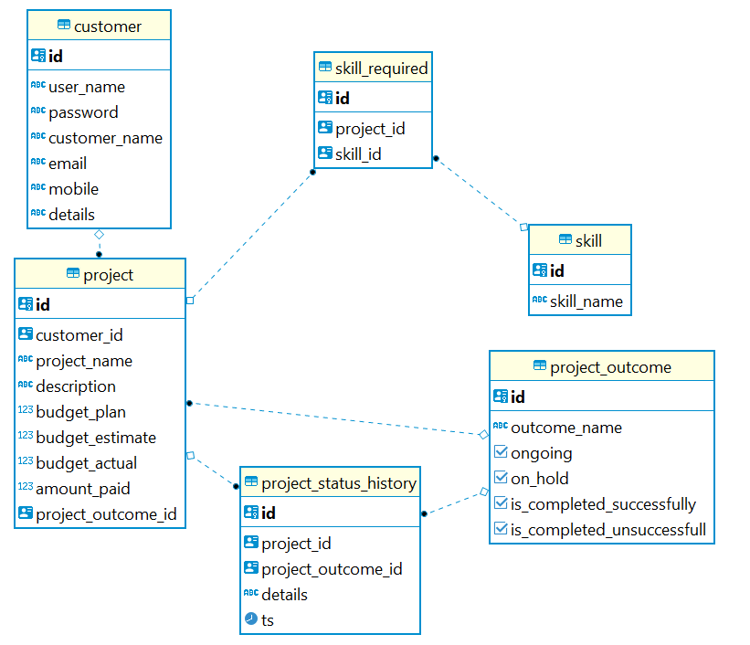

گام دهم نیز در ویدیویی تحت عنوان dblab4q10 در کنار همین گزارش قابل مشاهده می‌باشد.

سپس در گام یازدهم به تمامی جداولی که در مراحل قبلی ساختیم حداقل یک داده اضافه کردیم که به عنوان نمونه می‌توان به جدول availability اشاره کرد که سه ردیف به صورت دستی به آن اضافه شده است:

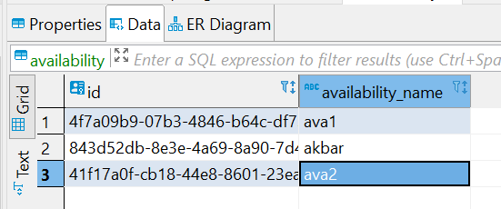

گام دوازدهم نیز در ویدیویی تحت عنوان dblab4q12 در کنار همین گزارش قابل مشاهده می‌باشد.

در گام سیزدهم ابتدا یک ستون با نام new_col به صورت دستی به جدول گام دهم اضافه کردیم که نتیجه آن در شکل زیر قابل مشاده است. سپس همین ستون را با دستور دیگری drop کردیم:

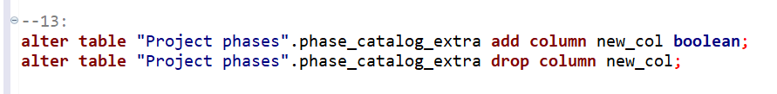

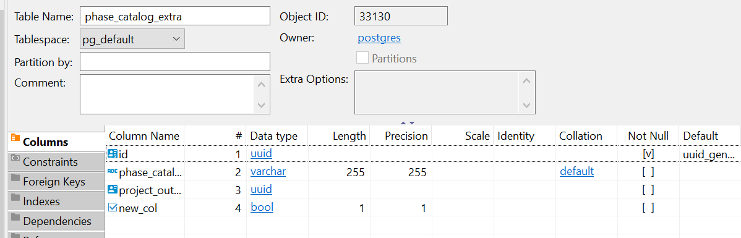

در گام چهاردهم نیز با دستور زیر جدولی که دستی اضافه شده بود را از بین بردیم:

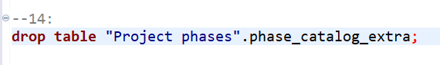

در گام پانزدهم نیز همانطور که انتظار میرفت ارور زیر را مشاهده کردیم که برای حذف این رکورد, رکوردهای وابسته را هم باید حذف کرد:

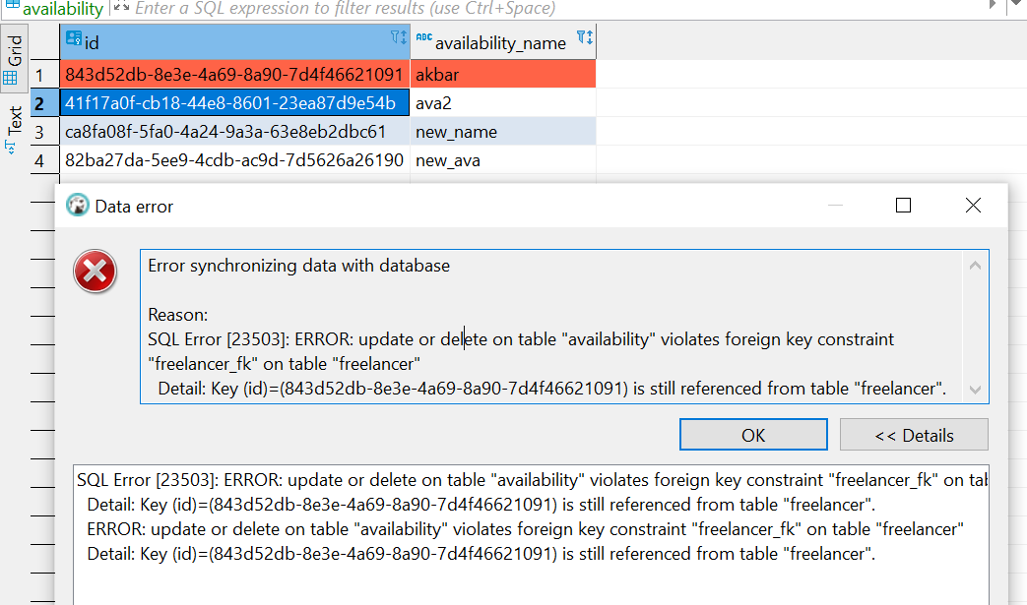

در گام شانزدهم نیز پس از اینکه روی هر سه فیلد مطرح شده ایندکس به صورت unique تعریف کردیم و بعد از تست کردن نیز به اروری میخوریم که میگوید مقداری که میخواهیم ذخیره کنیم تکراری است. متن ارور به صورت زیر میباشد:

Error synchronizing data with database

Reason:

SQL Error [23505]: ERROR: duplicate key value violates unique constraint

“freelancer_usnunique”

Detail: Key (user_name)=(f1) already exists.

سوال ۱۷ گام a:

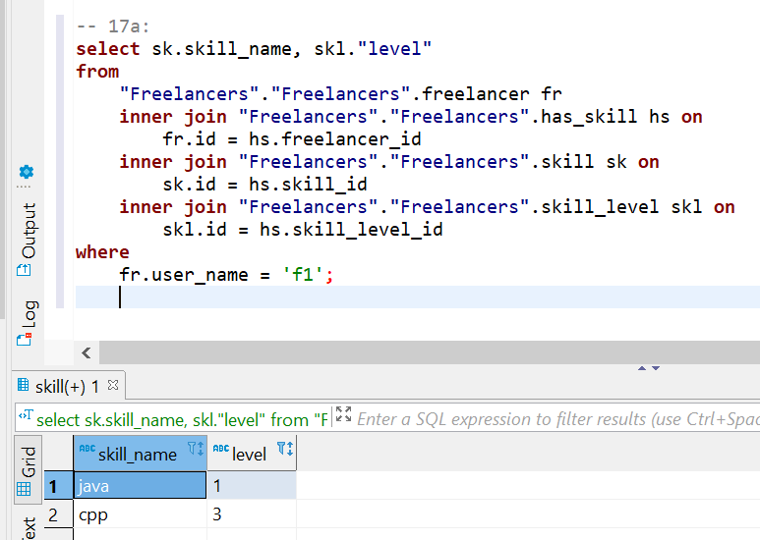

سوال ۱۷ گام b:

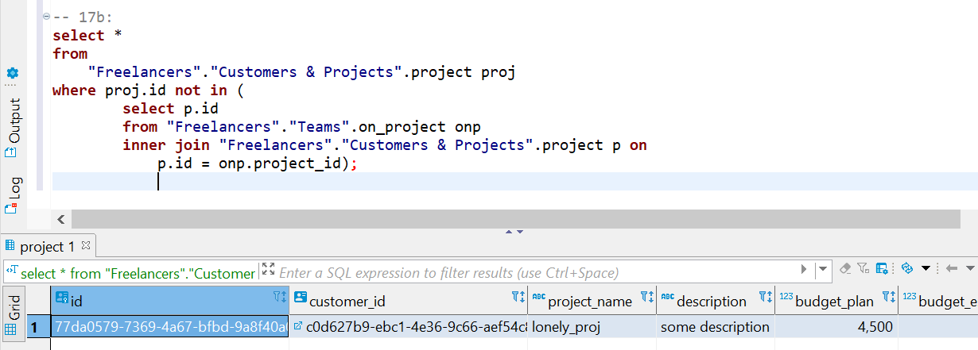

سوال ۱۷ گام c:

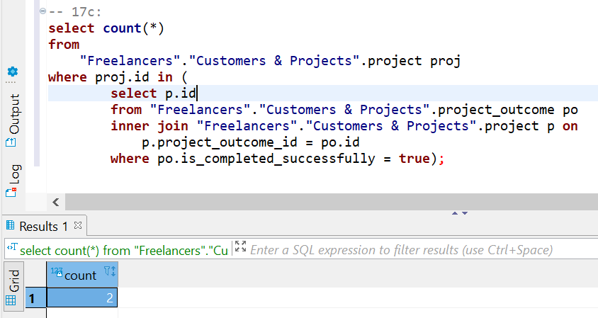

سوال ۱۷ گام d:

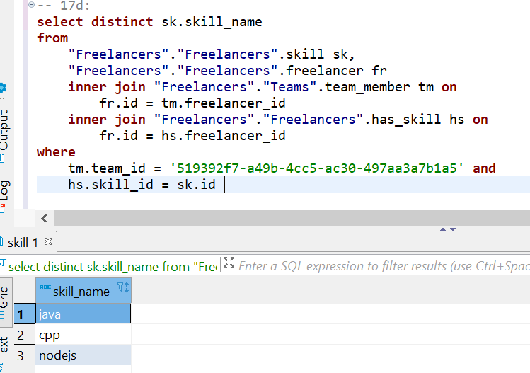

سوال ۱۷ گام e:

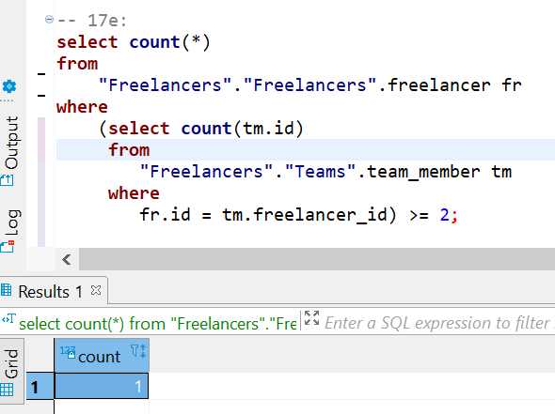

سوال ۱۷ گام f:

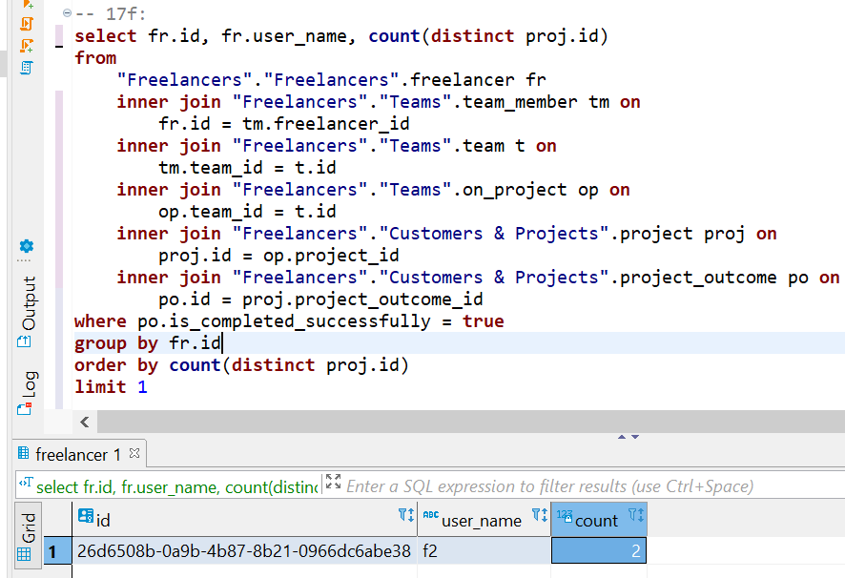

سوال ۱۷ گام g:

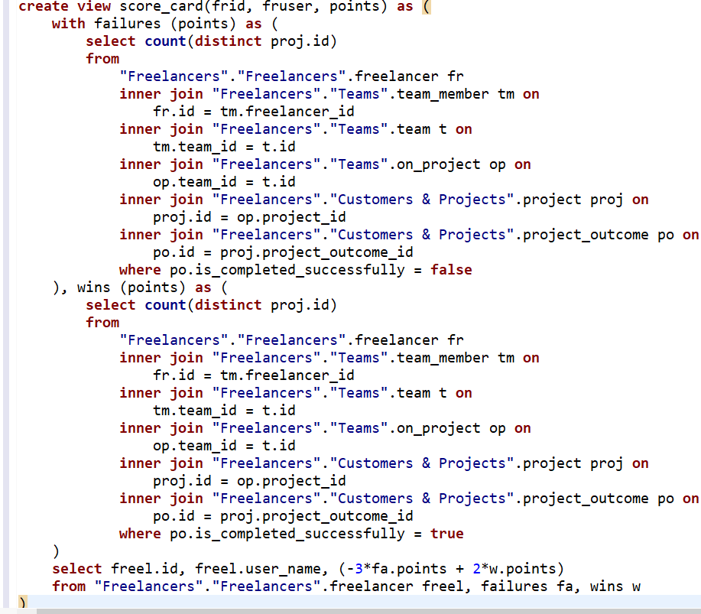

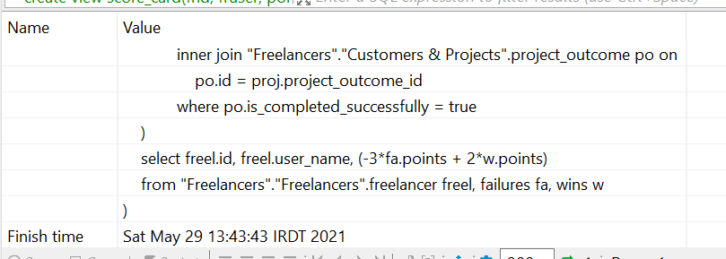

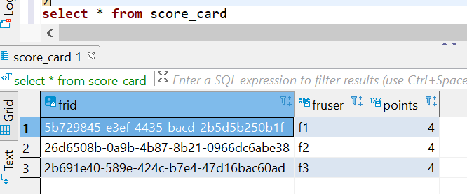

سوال ۱۷ گام h پارت اول:

در کووری شکل زیر به عنوان یک مشتری میخواهیم user_name و ایمیل و شماره موبایل همه فریلنسرهایی که مهارتی خاص مانند جاوا را دارند پیدا کنیم:

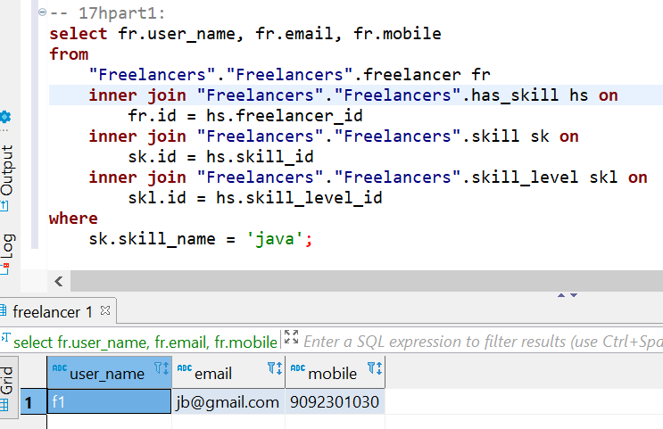

سوال ۱۷ گام h پارت دوم:

در این بخش نیز میخواهیم بررسی کنیم که چه تعدادی فریلنسر روی کارکردن روی هر یک از پروژه‌های موجود در سیستم هستند. چون نیاز داریم تا پروژه‌هایی که هیچ فریلنسری در حال کار روی آنان نیست را نیز در نظر بگیریم از جوین خارجی چپ استفاده کرده‌ایم:

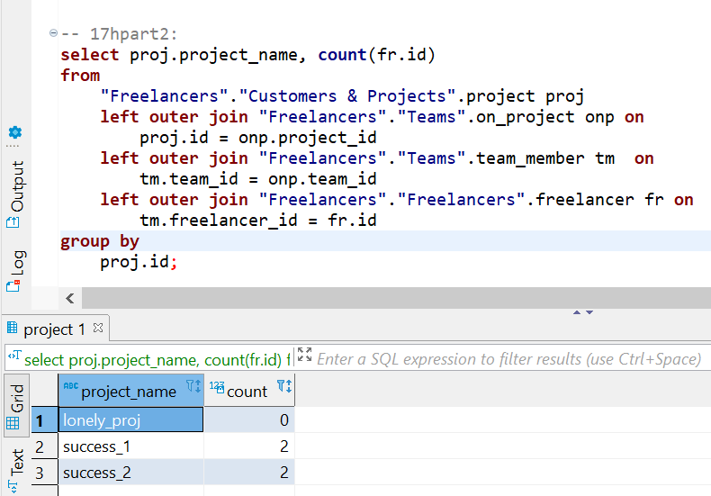

# مشکلات و توضیحات تکمیلی

اگر در کار با نرم افزار دچار مشکل شده بودید و وقت زیادی از شما گرفته شد و یا توضیحات دستورالعمل، ناقص و یا مبهم بود در این قسمت، آنها را ذکر کنید که هم در تصحیح گزارش کار مد نظر قرار گیرد و هم برای ادامه کار، تا حد امکان، این مسایل جانبی به حداقل برسد.

این بخش، اختیاری است و در صورت لزوم، آنرا پر کنید.

# آنچه آموختم

در این بخش که البته مانند بخش قبل، اختیاری است مهم‌ترین مطلبی که از دستورکار جاری یاد گرفته اید را می توانید ذکر کنید.

این مساله باعث میشود که فیدبک مناسبی از کیفیت و کارآیی دستورالعمل ها داشته باشیم.